Specificaţiile
tehnice ale bunurilor şi echipamentelor planificate

Nr. | Denumirea | Cantitatea | Descrierea tehnică
1 | 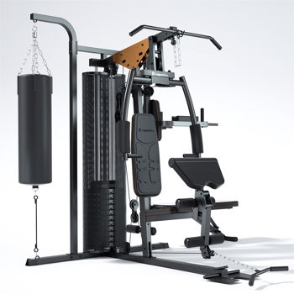  Aparat multifuncţional | 1 | - Paralele fixate ferm  - Cadru de oțel cu un profil de 50 x 70 mm  - Acoperire durabilă a suprafeței  - Spătar reglabil în 4 poziții diferite  - Bancă reglabilă în 8 poziții diferite  - Spătar ergonomic  - Capitonaj rezistent pentru confort maxim  - Ajustare simplă a rezistenței  - Plăci pentru stack-ul de greutăți: 70 kg (11 x 6 kg + 1 x 4 kg)  - Index de transfer de putere: 1:1  - Înălțimea capitonajului: 5.5 cm  - Profil cadru: 50 x 70 mm  - Dimensiuni aparat: minim - l 205 x L 265 x H 218 cm  - Dimensiuni spătar: minim - 73 x 29 cm  - Dimensiuni șezut: minim - 35 x 29 cm  - Dimensiuni bancă reglabilă : minim - 36 x 31 cm (șezut), 66 x 31 cm (spătar)  - Înălțime bancă față de sol: 36 cm  - Înălțime paralele față de sol: 129 cm  - Lățime internă paralele: 70 cm  - Dimensiuni sac de box: 95 x 30 cm  - Înălțime sac de box față de sol: 69 cm  - Capacitate maximă de încărcare: minim - 120 kg (inclusiv bancă și paralele)
2 | 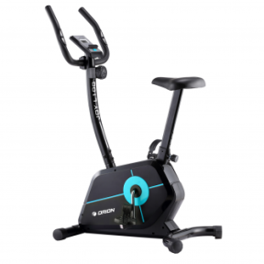  Bicicleta magnetică | 1
  greutate volanta | min 6 kg
  control rezistenta | manual
  niveluri de rezistenta | min 8
  sistem de franare | magnetic
  relanti | da
  numaru de programe | X
  programe presetate | X
  programe utilizator | X
  program HRC | X
  program WATT | X
  test de recuperare | nu
  masurare IMC | nu
  program manual | X
  senzori de puls | da
  suport tableta | da
  suport sticla | da
  receptor curea de piept | da
  curea de piept inclusa | nu
  roti de transport | nu
  sistem de nivelare | da
  intrare audio | nu
  posibilitate de pliere | nu
  dimensiuni nepliata | 80 x 50 x 132 cm
  dimensiuni pliata | X
  inaltime utilizator | 190 cm
  greutate utilizator | minim - 130 kg
  alimentare | baterie
3 | 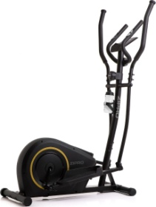  Aparat eliptic magnetic | 1 | - Control manual al rezistentei  - Volanta de min 7 kg  - Min.8 nivele de rezistenta  - Sistem de pedalare este format din 3 brate pe rulmenti SKF de calitate  - Sistem pentru o funtionare silentioasa si lina  - Manere cu cauciuc anti-alunecare  - Roti pentru transport  - Sistem pentru nivelare  - Senzori de puls incorporati in manere,centura piept  - Functiile computer: timp,viteza,distanta,calorii,puls  - Distanta dintre pedale: 22 cm  - Lungimea pasului: 40 cm  - Greutate maxima a utilizatorului: 150 kg
4 | 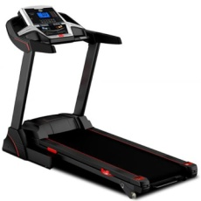  Banda alergat electrică | 1
  Putere motor | 1.5 – 2.5 CP
  Dimensiuni suprafata de alergare | 130 x 46 cm
  Inclinare suprafata de alergare | electronic
  Numarul de nivele de inclinare | min.12
  Inclinatie maxima | 7°
  Viteza | 0.8 - 18 km/h
  Potrivita pentru mers | 2 ore de mers incontinu(urmate de o pauza de cel putin 15 minute)
  Numarul total de programe | minim - 22
  Programe presetate | minim - 15
  Programe utilizator | minim - 3
  Program HRC | nu (numai in aplicatie)
  Program manual | da
  Senzori de puls | da
  Suport sticla de apa | da
  Suport tableta | da
  Roti de transport | da
  Sistem de ajustare suprafata inegala | da
  Suspensie | Silent Block
  Cheie de siguranta | da
  Receptor curea de piept | da
  Curea de piept inclusa | da
  Intrare audio | da
  Posibilitate de pliere | da
  Dimensiuni nepliata | H 125 cm x l 78 cm x L 155 cm
  Dimensiuni pliata | H141 cm x l 78 cm x L 91 cm
  Greutatea max. utilizator | minim - 120 kg
  Alimentare | 220V, 230V
  Categorie | HC (EN957)
5 | 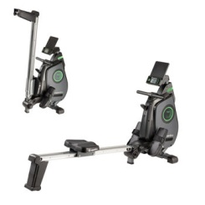  Aparat vislit | 1 | - Sistem de franare magnetic pentru functionare usoara  - Cadrul pliabil faciliteaza depozitarea usoara  - Scaun ergonomic  - Ajustare usoara a rezistentei (maneta)  - Ecran usor de utilizat cu suport telefon/tableta  - Pedale cu cureluse ajustabile  - Puteti seta antrenamentul (timp, distanta, calorii, numar de vasliri)  - Ecranul afiseaza: timp, distanta, vasliri pe minut, calori
  Greutate volanta | 5 – 10 kg
  Sistem franare | Magnetic
  Ajustare rezistenta | Manual
  Nivele reglare rezistenta | min 4
  Dimensiuni | 180 x 48 x 98 cm
  Dimensiuni pliata | 118 x 28.5 x 65 cm
  Greutate maxima utilizator | 150 kg
  Inaltime max. utilizator | 195 cm
6 | 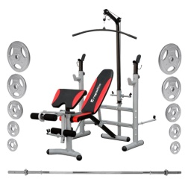  Bancă multifuncţională Bastet+bara+greutati | 1 | - Banca multifunctionala ajustabila, cu helcometru cu scripete pentru antrenarea muschilor spatelui  - Banca de forta foarte eficienta in dezvoltarea muschilor  - Stand ajustabil pentru greutati , cu siguranta pentru bara  - Accesoriu pentru extensii picioare, dificultate ajustabila prin adaugarea de greutati  - Stattie ajustabile pentru antrenarea bicepsilor, fara asistenta  - Spatar ajustabil pentru abdomene si hiperextensii, inclusiv pozitie la 90° si orizontala  - Exista posibilitatea reglarii tijei de sustinere a greutatilor  - Se potrivesc greutati cu diametrul de 25 mm  - Lungime spatar: 80 cm  - Lungime sezut: 40 cm  - Distanta intre cele doua suporturi pentru bara haltera: 105 cm (exterior)  - Inaltime maxima a suporturilor pentru haltera: 138 cm  - Dimensiuni dupa asamblare: lung.185 x lat.138 x inaltime 198 cm  - Greutate maxima admisa: suport haltera (60 kg), accesoriu extensii picioare (60 kg), scripete superior (60 kg)  - Greutate maxima totala: 150 kg (utilizator + greutati)
7 | 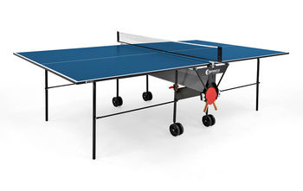  Masa tenis | 2 | - Placa de PAL cu grosime de 19 mm.  - Filmata de mai multe ori pentru o rezistenta sportita.  - Nu are cadru pentru protectie..  Sistem de transport si pozitionare:  - Automatic (type 4a).  - Picioare din profile tubulare 25 mm.  - 4 roti duble cu diametrul 125 mm, 2 dintre ele se rotesc individual.  - Suport pentru depozitare a paletelor si mingilor pe ambele parti ale mesei.  Sistemul de blocare:  - sistem automatic simplu tip carlig pentru blocarea si deblocarea mesei in si din pozitia de joc  Dimensiuni:  - pozitie de joc: L =274 cm x l=152,5 cm x h= 76 cm (conform dimensiunilor internationale oficiale)  Fileu inclus
8 | 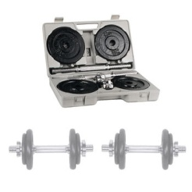  Set gantere si bare | 2 | Descriere  Gantera Diplomat set de 2 x 10 kg este fabricata din otel inoxidabil de inalta calitate.Bara are capete cu filet pentru o prindere usoara cu sigurante incluse.Intregul set este intr-o cutie de plastic tip diplomat pentru o utilizare mai usoara si confortabila. Gantrele sunt reglabile.  Setul este format din:  - greutati 4 x 1,25 kg  - greutati 4 x 2,5 kg  - greutatea barei 2 x 2,5 kg  - diametrul barei 30 mm  - sigurante incluse  - setul contine doua gantere
9 | 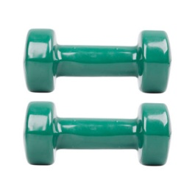  Gantera vinii 3 kg | 6 | - Material interior: metal  - Material exterior: vinil  - Lungime maner: 10 cm  - Latime disc greutate: 3.5 cm  - Diametru gantera: 8.5 cm  - Lungime totala: 17 cm  - Greutate: 3 kg  - Aspect placut

